Информация о недоступности ЕИС
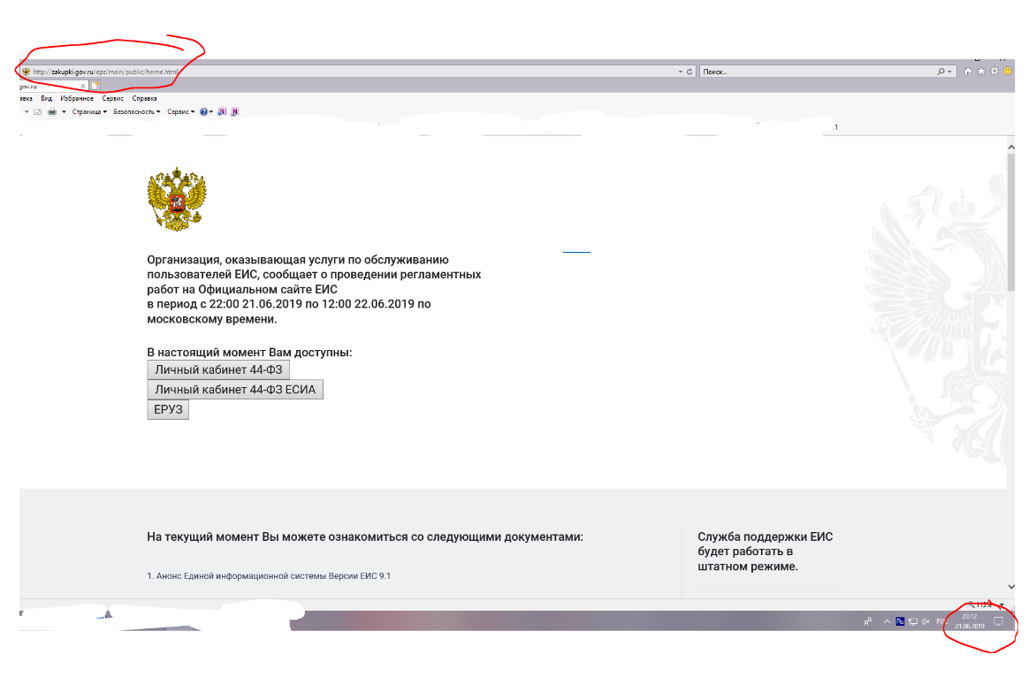
http://zakupki.gov.ru/epz/main/public/home.html

Информация о публикации закупки на ЭТП
